**Муниципальное бюджетное   
учреждение дополнительного образования   
«Навашинская детская школа искусств»**

**Методическая работа**

по учебному предмету «Специальность»

на тему:

***«Особенности работы***

***с кантиленой»***

**Составитель: Алкаева**

**Надежда Валентиновна,**

**преподаватель**

**народного отделения**

**ДШИ.**

г. Навашино 2024 год

План

Введение.

1.Раскрытие понятия «кантилена».

2.Особенности кантиленных произведений.

2.1. Особенности звукоизвлечения на гитаре, ассоциации в работе со звуком.

2.2.Цели и задачи в работе с кантиленой с начинающими музыкантами**.**

3. Мелодическая линия в кантилене.

3. 1.Анализ мелодической линии.

3.2.Роль аппликатуры в работе с кантиленой.

3.3. Музыкальный ритм, штрихи как эмоционально-выразительные, образно-смысловые категориив работе с мелодией.

Заключение.Методические рекомендации в работе с кантиленой.

Список использованной литературы.

**1. ВВЕДЕНИЕ**

Основной целью своей методической работы ставлю раскрытие особенностей работы над кантиленой и применение их в исполнительской практике юного гитариста. Современная методика обучения игре на гитаре основывается на таких принципах обучения, при которых значительное внимание должно быть направлено на художественную сторону воспитания начинающего музыканта, развитию его профессиональных и исполнительских качеств.

Слуховое воспитание ученика должно осуществляться на художественном, доступном и интересном материале. Художественная сфера кантиленных произведений как нельзя лучше отвечает этим требованиям. Данная тема занимает значительное место в образовательном процессе ДШИ по дисциплине «Специальность (гитара)» и в настоящее время носит актуальный характер, так как исполнение пьес кантиленного характера является одним из требований итоговой аттестации выпускников. Также входит в программные требования гитарных конкурсов, конкурсов исполнителей на народных инструментах любого уровня. Имея опыт работы более 20 лет в Детской школе искусств, считаю, что в работе над кантиленой нужен особый подход к методике и освоению исполнения. Такая работа должна строиться на знании многих специфических нюансов возможностей гитары, умениях и профессиональных знаниях педагога по специальности в работе с кантиленными произведениями. Конечно же, огромное значение имеют способности и возможности ученика, его желание добиваться поставленных целей в работе с пьесой. Не каждый ученик способен кропотливо и методично оттачивать звучание хорошего легато, тонко чувствовать фразировку, интонации, динамические и агогические изменения и т. д. В методической работе я постараюсь осветить наиболее важные моменты в работе с кантиленой, постараюсь определить роль и значение мелодии, штрихов, аппликатуры в работе с кантиленой. Считаю необходимым указать и на недостатки, ошибки, которые допускают учащиеся в работе с произведениями кантиленного характера.

**1.Раскрытие понятия «кантилена».**

Итальянский музыкальный термин — кантилéна означает (от canto) «пение». Это особый тип мелодии. Кантилена − певучая, распевная мелодия широкого дыхания. Под кантиленой также понимают мелодичность, певучесть исполнения (латинское cantilena - распевное пение, распевание). В мелодике таких произведений, как правило, больше жанровых оттенков, богаче интонационно - образная сфера, ярче выразительность кульминационных моментов, объемнее линия мелодического развития. Поэтому при исполнении мелодий особая роль отводится мягкости, лиричности, что в свою очередь требует работы над качеством извлечения звука штрихом легато, умением владеть тонкостями динамических оттенков. Эту работу необходимо начинать с самых первых шагов обучения игре на гитаре. Научить ученика внимательно вслушиваться в музыкальные интонации, понимать их строение (фразы, мотивы…) и проникать в их смысл, добиваться безукоризненного, качественного звучания легато, динамических изменений – это одна из главных задач в работе с кантиленой. Каждая мелодия имеет свою не переводимую на язык слов внутреннюю сущность. Самое сокровенное – почувствовать и услышать в мелодии связное, плавное кантиленное пение, понять выражение чувств и мыслей, и найти поиск эмоциональной выразительности на инструменте, свойственный человеческому голосу. Иными словами, в своем исполнении нужно стремиться к такой певучести, которая позволяет сохранить в инструментальном исполнении идею вокальности. Часто на уроках специальности я всегда напоминаю детям, что наша игра должна быть приближена к человеческому пению.

**2.Особенности работы с кантиленой.**

**2.1. Особенности звукоизвлечения на гитаре**

Всемирно известно - музыка – искусство звука. Работа над звуком – самая трудная работа, так как тесно связанна со слуховыми и эмоциональными качествами исполнителя. Именно звуковая выразительность является одним из важнейших исполнительских средств для воплощения музыкально - художественного образа. Как уже говорилось выше, работа над звуком тесно связана со слуховыми качествами ученика. Великий пианист Г. Нейгауз говорил: «Чем грубее слух, тем тупее звук. Однако, развивая слух, мы непосредственно действуем на звук, работая на инструменте над звуком, добиваясь его улучшения, мы влияем на слух и совершенствуем его». Как правило, ученики, занимаясь дома самостоятельной работой, не приучены слушать своё исполнение, играется только нотный текст. Многие не добиваются желаемых результатов в работе с кантиленой. А, ведь, произведения с богатой мелодикой требуют особого внимания. У школьников-гитаристов, как правило, возникает проблемы с плавностью мелодического движения, так как исполнение кантилены на гитаре является не простой задачей. Это связано с рядом специфических особенностей гитары, о которых педагог должен знать, обьяснить это ученикам.

Одна из таких особенностей - гитарный звук не тянется, как на скрипке или флейте, а достаточно быстро гаснет. Поэтому у гитары весьма небольшой динамический диапазон. Фортиссимо в тексте не означает, что можно добиться очень громкого звучания. Это касается и пианиссимо. Вторая особенность – несбалансированность тембра. У каждой гитарной струны свой тембр. Открытая струна всегда звучит громче, чем прижатая к ладам. Чем ближе она прижата к розетке, (чем короче звучащая часть струны), тем слабее и глуше звук. К тому же, на одной и той же струне может быть абсолютно разный тембр, все зависит от звукоизвлечения (направление щипка, угол атаки (наклон ногтя по отношению к струне), участок струны, на которой берется звук). Самым наилучшим звуком будет тот, который наилучшим образом выражает содержание произведения.

Теперь поговорим более подробно о звукоизвлечении. Перед педагогом стоит задача передать ребенку ощущение прикосновения к струнам при исполнении кантилены путем сравнений и ассоциаций. Ассоциации играют важную роль в исполнении кантилены, так как, еще раз подчеркну, в данной работе нужен особый подход к звукоизвлечению. Особенно эти сравнения необходимы маленьким детям. Исполнение кантилены вызывает ассоциации с известными бытовыми ощущениями. Я, например, на уроках часто сравниваю прикосновения к струне с теми ощущениями, которые испытывает ребенок при работе пальцев с пластилином. Ведь, когда мы берем пластилин, он достаточно тверд, и чтобы придать ему нужную форму, мы работаем достаточно сильными, но при этом мягкими, глубокими движениями кончиков пальцев. Это ощущение нужно запомнить. Часто бывает так, что пальцы у ученика крепкие, сильные, но нет мягкости и гибкости при извлечении звука («рвет струны»). Звук получается грубым, резким. В таких случаях, я обращаю внимание ученика на такие ассоциации, как, не «щипать» с силой струну, а направить его ощущения на такое действие, как «погладить божью коровку по спинке» или «проиграть звук перышком» (можно напомнить ученику его ощущения, когда он рисует кистью, рука при этом мягкая, пластичная). Поэтому на данном этапе работы с учеником педагог должен отслеживать зажатость кисти, а иногда и всего плеча правой руки. Часто в пьесах нужен глубокий и насыщенный звук, просто «погладить» струну станет недостаточным. Возможно, нужно оттянуть немного струну, нажать на неё, постараться извлечь более глубокий звук. Это касается и баса, и мелодических нот. Сталкиваясь с такой проблемой на уроках, часто приходится просить ученика играть все гораздо тише, мягким звуком, особенно с начинающими. И только потом, когда он научится играть мягкой кистью, не рвать с силой струны в момент звукоизвлечения звука, можно продолжить работу над гибкостью и силой в кончиках пальцев правой руки.

При связывании звуков в одно целое, направляю внимание ученика на такую ассоциацию, как «связывать» или «сшивать» все звуки в фразе «одной ниточкой», не бросая ни одного звука в фразе, дослушивать звуки до самой последней секунды, как и в пьесах полифонического характера. Оттачивать этот навык необходимо в гаммах, этюдах и в различных упражнениях. Чтобы научить гитару "петь", необходимы хороший музыкальный слух, правильное звукоизвлечение, рациональная постановка правой руки, удобная и правильная аппликатура левой руки. По возможности, меньше использовать открытые струны.

Из своей практики заметила, что не научишь ребенка играть мягким и красивым легато в начальный период обучения, дальше будет все сложнее добиться от него поставленных задач. Важно, чтобы педагог учил учащегося в работе с кантиленой уметь слышать звук не только в момент его извлечения, но и его продолжения или перехода на другую высоту. Можно использовать образные сравнения о преодолении музыкального пространства - мысленно «дотягиваться» до следующей ноты (например, мысленно представить два мостика, к которым надо дотянуться с одного берега до другого). Многие из них знают, как тянется мед или сгущенка, когда их достаешь ложкой, таким вязким и продолжительным должен быть и извлекаемый звук. Научить ребенка слушать звуки, их продолжительность, добиваться этого во всех фразах, мотивах и т. д. процесс долгий, трудоёмкий. Важно использовать всевозможные варианты для достижения целей.

Конечно, в такой работе играют роль и другие важные моменты – привитие апликатурных навыков, умение вести звук, динамику, правильно и точно брать дыхание в конце и начале фраз и предложений, уметь исполнять красиво и профессионально крещендо и дименуэндо, уметь видеть общее развитие музыкального материала, а не только фраз и предложений и т. д.. Наверное, самое главное – умение понимать и чувствовать музыку, пропускать ее через себя. Конечно же, это требует от учащегося терпеливого, вдумчивого труда, а от педагога должного профессионализма. Умение педагога ярко и доступно дать характеристику произведения, а также объяснить, какие музыкальные краски использовались композитором для создания данного образа, какие средства выразительности применялись – одна из важнейших задач в работе с кантиленой.

**2.2.Цели и задачи в работе с кантиленой с начинающими музыкантами.**

Часто на практике бывает так, что работа над техникой, беглостью пальчиков, вытесняет у учеников заботу о звуке. С первых шагов обучение нуждается не только в развитии такого умения как слушать и слышать, но и способность во время игры анализировать художественную, звуковую и техническую стороны исполняемого произведения. В младших классах обучение начинающих гитаристов основывается прежде всего на работе над мелодическим мотивом, музыкальной фразой, предложением, качеством звукоизвлечения, штрихом легато, так необходимого для кантиленных пьес. Объяснение педагогом различной степени прикосновения правой рукой к струне, а именно она извлекает звук на гитаре, по силе и окраске звуков сменяется обучением мягкого и плавного перехода одного звука в другой. Конечно же, большую роль в связности звучания отведена и левой руке. Главная задача левой руки – уметь «связывать» звуки воедино, для чего необходимо додерживать все длительности до самой последней секунды (об этом говорилось выше). То есть, не снимать палец с лада до тех пор, пока не поставлен следующий палец на другой звук. Это очень важное правило. Работа строится на использовании песенного материала и изучении не сложных пьес.

Ребенок знакомится с элементами музыкальной формы от простейших мотивов до музыкальных предложений. В своем классе для начинающих уже с первых уроков я использую ряд не сложных попевок, прибауток, исполняемых штрихом легато (примеры: из сб. В. Калинина «Простая песенка», «Осенняя песенка». р. н. п. «Коровушка», бел.н.п. «Перепелочка» и т. д.). В простейших песенках мы учимся осваивать штрих легато, умение исполнять мелодию на разных струнах, не теряя при переходе со струны на струну связности мелодической линии, учимся слушать себя, чисто интонировать. Это залог грамотного исполнения учащимися кантиленных произведений в дальнейшем. Целенаправленная работа над звукоизвлечением на примере этих простейших примеров приобретает для начинающих музыкантов опыт эмоционального сопереживания музыки, точной передаче характера песенок. Очень хорошо помогает пропевание мелодии голосом. Не каждый ребенок сможет правильно это сделать на начальном этапе обучения, но обязательно нужно заставлять пропевать мелодию вместе с педагогом, учиться чисто интонировать. Человеческий голос является лучшим из всех музыкальных инструментов, помогающий прочувствовать плавность и гибкость мелодии. Главное, чему педагог должен научить своего ученика в работе с кантиленой - стремиться к полному, мягкому, певучему звуку и максимальному разнообразию звуковых красок в собственном исполнении, научиться контролировать свою игру, слушать себя.

Каждому ребенку необходимо объяснить, что при звукоизвлечении в кончиках пальцев необходимо ощущение крепости, цепкости не только в forte, но и в piano. Как показывает практика, часто на уроках ребенок старается слушать себя, следит за качеством звукоизвлечением под присмотром педагога, а дома теряет этот навык, не отрабатывает его в достаточной мере. Если не добиться нужного результата в работе с кантиленой с самых первых шагов обучения, в дальнейшем исполнение произведений кантиленного характера будет иметь много недостатков, нареканий. Игра среднего ученика часто страдает, однако, не только звуковыми шероховатостями, но и звуковой монотонностью, безликим исполнением. Поэтому часто на зачетах и экзаменах не хватает выразительной и певучей кантилены. Выступление не всегда получается ярким и эмоциональным. Умение исполнять постепенное крещендо и дименуэндо, это тоже навык, который нужно наработать. Можно порекомендовать учащемуся исполнять выученное произведение в самых различных силовых уровнях, в соответствующих случаях – без всяких нюансов и акцентов, то есть с «органной» ровностью, чтобы безукоризненно был выучен текст на каком-то начальном этапе работы с произведением. Затем исполнять все авторские указания по темповым и динамическим изменениям. Навык учащегося делать в мелодии плавную «волнообразную» нюансировку (крещендо-диминуэндо) - это задача не из легких для юного музыканта. Этой работе важно уделять много внимания.

**3. Мелодическая линия в кантилене**.

**3. 1.Анализ мелодической линии**

Если в работе с произведением кантиленного характера проведена большая работа с исполнением мелодии выразительно и осмысленно, то произведение в целом прозвучит грамотно, ярко и в характере. Поэтому основное внимание при изучении кантиленных пьес должно быть направлено на выразительное исполнение мелодической линии. Целесообразно сделать анализ мелодической линии. Выделить фрагменты с ясно выраженными движениями вверх и вниз, прослушать и проанализировать обороты со смешанными, восходящими нисходящими движениями с повторением одного звука, со скачками, без скачков. Главная цель такой работы, чтобы ученик, выбирая характер мелодии, не упускал структуру линии. Это одна из главных задач в работе с кантиленой.

Тщательно работая над созданием мелодического движения, необходимо настойчиво добиваться, чтобы каждая фраза представляла собой единое органическое целое, а не ряд разрозненных звуков, как уже говорилось выше.

Важно научить учащегося находить “интонационные точки”, как бы составляющие логический центр, вершину, кульминацию фразы, к которым стремится развитие музыкальной ткани. Над этим важно работать с того момента, когда тщательно разобран текст, определена фразировка, указана удобная аппликатура, когда текст «в руках». Еще лучше. когда текст выучен наизусть. Преподавателю будет легче работать с учеником. Можно движение внутри фразы сравнить с волной, накатившейся на берег и затем откатившейся от него. Часто на практике, заучивая мелодию, особо заостряешь внимание ребенка на динамических оттенках, без которых о выразительности не может быть и речи (особо это касается народных песен, богатых своей мелодичностью и глубоким содержанием). Главная задача определить кульминационную точку, к которой катится и вздымается и, о которую разбивается «мелодическая волна». Цель анализа – сформировать у ученика ощущение понимания выразительного значения деталей в соответствии с целым. Важно воспитать чувство движения, текучести музыки. Для этого важно приучить его слушать всегда свое исполнение.

Это является одной из проблем в работе с мелодией. Учащиеся, как правило, слабо ориентируются в ее структуре. На вопрос: «Где заканчивается первая фраза?» или «Где опорная нота в мелодии, к которой идет движение?», они, подчас, дают нелепые ответы. Многие не чувствуют не только начало и конец фразы, но и не могут определить, где мелодия, а где аккомпанемент. Безусловно, педагог должен вести тщательную работу над «разъяснением «законов» фразировки. Своим исполнением помогать ему услышать структуру мелодии, добиваться от ученика связного пения с взятием дыхания между фразами. Практический показ (исполнение на инструменте) и слово преподавателя одно из наиболее важных средств. Это необходимо делать всегда. Важно научить ребенка, как правильно извлекать звук, как правильно поставить пальчик, с какой силой нажимать на струну, куда «отпустить» звук, и т. д. Часто на практике с начинающими музыкантами берешь руки (пальчики) ребенка в свои руки и «играешь» вместе с ним. Важно в этот момент самому педагогу почувствовать и понять, правильно ли понял его ученик, сумел он донести до ученика важный навык звукоизвлечения или нет.

В своей практике я использую множество форм работы с начинающими гитаристами: пение попевок и заучивание текста, простукивание ритма с проговариванием слогов, прослушивание потешек, закличек, прибауток и песен в аудиозаписях, при этом подражая простейшими движениями действия тех или иных сюжетных героев. Игровой момент увлекает и заинтересовывает юного музыканта. Название многих народных потешек и попевок звучат как ласковый разговор матери, который выражает доброту, заботу, нежность, любовь, веру в благополучное будущее. Именно в этом периоде обучения начинается процесс приобщения ребёнка к народному творчеству. Главная задача на данном этапе - приучить ученика слышать фразу в простейшей песенке, уметь «вести» её, учиться владеть дыханием. Важно ощущать в мелодии (теме) переход её звуков - одного в другой. Следует помнить о том, что звуки мелодии, как и слова речи, имеют различное значение, что есть звуки более значительные, к которым движутся, «текут» все остальные звуки. При проговаривании текста песен по слогам ученику это хорошо слышно. Именно на этом надо заострять внимание ученика на первых порах обучения. В дальнейшем, он прекрасно будет владеть фразировкой в работе с произведением, следить за развитием музыкальной мысли, работать над кантиленой, которая будет способствовать пониманию песенной природы русской музыки. Понимание значения этих музыкальных «знаков препинания» и целенаправленности развития музыки – одно из главных условий осмысленности и грамотности исполнения кантилены.

Пример 1.

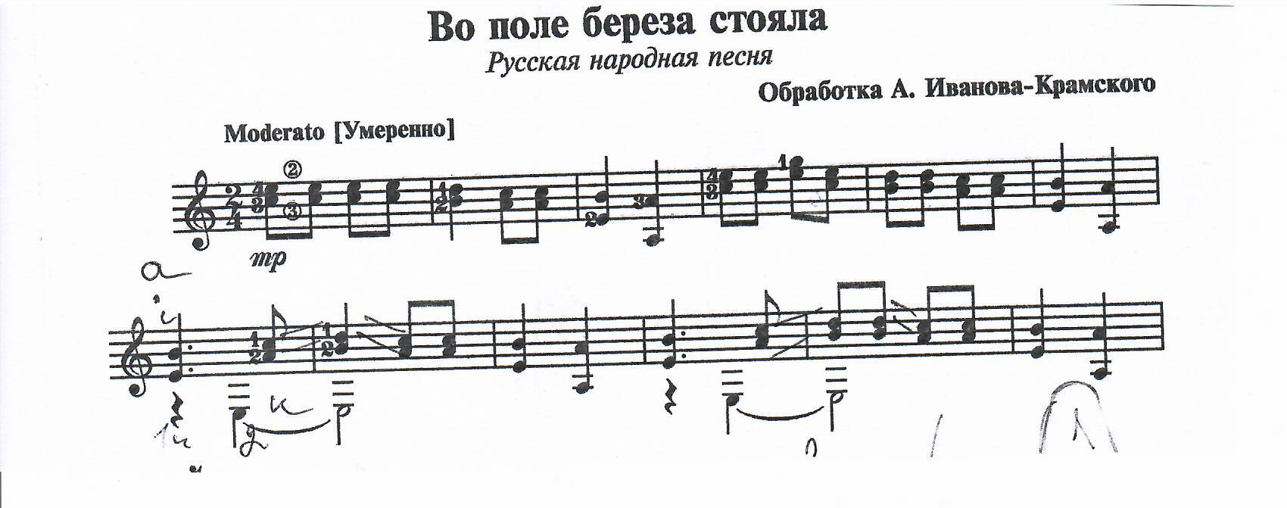

Рассмотрим самый простейший пример. Форма строения русской народной песни период. В ней четыре фразы, каждая из которых состоит из трех тактов ( как правило, в русских народных песнях строение фразы из четырех тактов). Проигрывая пьесу ученику, обращаю его внимание на долю каждого третьего такта фразы, к которой тяготеет мелодия. Все звуки движутся к сильной доле третьего такта. Это и есть кульминационная точка в каждой фразе. Значит, необходимо в музыке играть соответствующие динамические оттенки (крещендо и дименуэндо), которые подчеркнут движение музыки. Теперь важно найти общую кульминацию. Проигрываем еще раз произведение, внимательно слушаем, и обращаем внимание ученика на третью фразу, которая и является кульминационной. Как правило, такое строение кульминационных точек имеют почти все народные песни. Мы определили круг задач, технических, динамических, кульминационных. Вот только теперь можно начинать работу над решением поставленных задач. Самое главное на первом этапе разбора следить за фразировкой, чтобы не рвать мелодическую линию, отработать штрих легато. Возможно, стоит поработать сначала над этим.

**3.2.Роль аппликатуры в работе с кантиленой.**

Наряду с тщательным разбором текста, важно подобрать хорошую, наиболее подходящую для ученика аппликатуру. Проявлять заботу об этом необходимо на раннем этапе работы, так как удачно найденная аппликатура способствует лучшему решению требуемых художественных задач и скорейшей автоматизации игровых движений, а переучивание чревато опасностью последующих запинок. Часто не правильно заученная аппликатура не только разрушает красоту звучания, но и мешает техническому исполнению произведения. Педагог должен своевременно подметить нелогичность выбранной учеником аппликатуры и объяснить возможность решения этого вопроса на примере двух взаимосвязанных моментов – достижения выразительности звучания и удобства исполнения.

Пользуясь удобной аппликатурой, следует направлять внимание ученика на активность пальцев. Для активности пальцев важно обратить внимание ученика на слуховой контроль за качеством звучания, направить его внимание на то, чтобы каждый звук был точным, полным и достаточно насыщенным. Так как в работе с кантиленой важно не потерять связующую нить в мелодии. Часто на практике я рекомендую ученикам сложные места в произведении играть на опережение, то есть, играешь одно, а глаза «готовят» звуки следующего такта. Особенно это касается легато в аккордовых построениях или звука, переходящего в аккорд. Сложность представляют и большие скачки.

Пример 2.

Русская народная песня «Вот мчится тройка почтовая» в обработке Г. Гарнишевской.

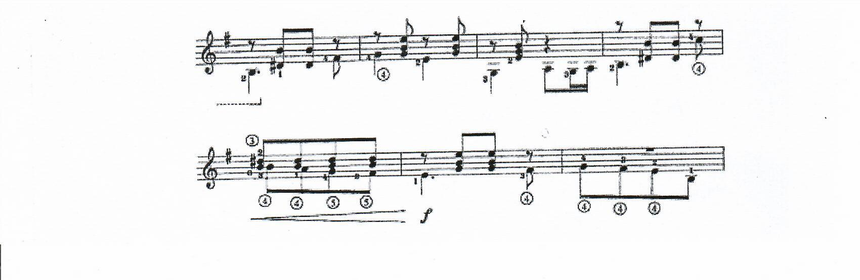

Такой большой скачок следует оттачивать отдельно, как уже говорилось выше, увидеть звук «до» сначала глазами. Глаза тоже надо «натренировать».

Для выполнения певучего плавного соединения звуков в кантилене служит прием игры портаменто (постепенный). Часто используется прием скольжение по грифу, исполнение звуков не на открытых струнах. Скольжение достигается легким скольжением пальца к нужной ноте. Скольжение происходит в рамках заданного интервала. Очень важно, чтобы при этом было как можно меньше касания грифа. Главное давление будет осуществляться не за счет нажима пальца а, за счет веса и движения всей руки. Движение вниз начинается с того пальца, который прижат к струне, а следующая нота берется другим пальцем (в зависимости от дальнейшего развития мелодии). При небольшом расстоянии между звуками следующий звук можно брать тем же пальцем. Вариантов может быть много.

**3.3. Музыкальный ритм, штрихи как эмоционально-выразительные, образно-смысловые категории в работе с мелодией.**

Большое значение приобретает точность исполнения приемов звукоизвлечения в связи со штрихами. Выразительности исполнения мелодии во многом способствует разъяснения авторских и редакторских указаний, содержащихся в нотном тексте. Часто указанные автором штриховые обозначения во многом условны и обычно требуют дополнений и уточнений для исполнителя, выдержанных в соответствии со стилем произведения. Из выше сказанного материала становится понятно, что от штриха легато в определенной степени зависит характер исполнения кантилены. Если ученик не владеет техникой связного и плавного легато, то мы не услышим в его исполнении ни красивого крещендо или дименуэндо, ни динамических оттенков, способствующих правильному дыханию и артикуляции фразы, ни музыкальных «знаков препинания» и целенаправленности развития музыки. Важно контролировать и направлять ученика на выполнение этой очень важной задачи на каждом уроке, на закрепление музыкального материала и важность поставленных задач в домашних занятиях.

Движение музыки никогда не бывает метроритмически ровным; ему всегда присуща та или иная мера свободы, живая агогическая нюансировка. Особую роль играет в произведениях кантиленного характера пауза. Пауза в музыке – фактор огромного художественного значения, одно из наиболее сильно действующих выразительных средств, особенно в произведениях кантиленного характера. Необходимо огромное внимание уделять смысловому значению пауз, во время которых довольно часто происходит смена эмоционального состояния, выплеск эмоций. Поэтому, их надо уметь слушать и переживать. Паузу не просто нужно выдержать. Она требует специальной нюансировки, замедлений темпа, выдержанных по смыслу фермат, всплеска кульминационного момента и т. д. . Особо хочется сказать о народных песнях, которые, как правило, богаты огромным количеством оттенков и состояний человеческой души. Этому важному моменту необходимо уделять особое внимание, ибо без смысловых пауз, без грамотного их исполнения и осмысленности не возможно создать и передать образное содержание кантиленного произведения.

Пример 3.

А. Иванов- Крамской Фантазия на тему русской народной песни «Ноченька»

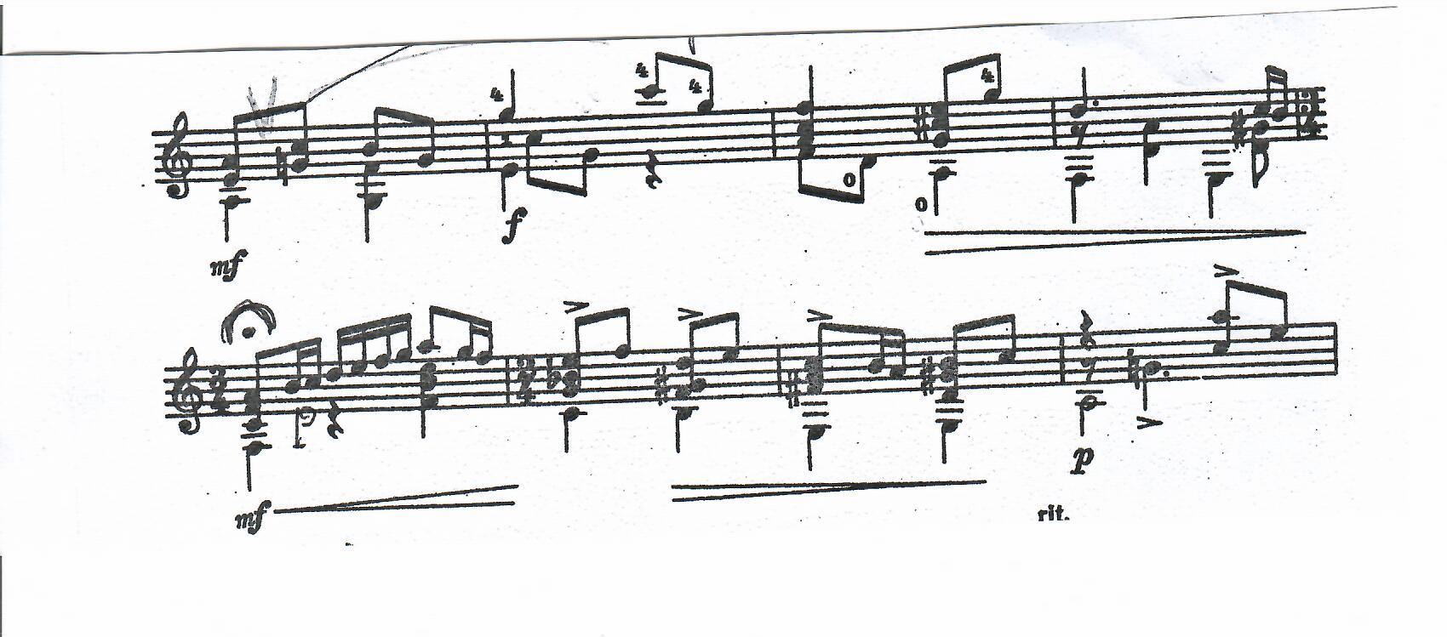

В данном примере мы видим фермату. Именно к ней идет развитие всего музыкального произведения. На этом моменте необходимо заострить внимание ученика, определить объём работы над художественными и техническими задачами. Важно, чтобы в процессе работы ученик сам учился чувствовать, как движется развитие музыки к завершению. Важно для юного исполнителя научиться свое исполнение слушать, уметь «пропускать» через себя весь музыкальный материал.

Ведь, развитие всего музыкального материала всегда идет к своему логическому завершению, кульминационной точке произведения. Главная задача для педагога - в процессе всей работы над кантиленой нацелить ученика на раскрытие художественного замысла всего музыкального произведения.

**Заключение.** **Методические рекомендации в работе с кантиленой.**

Обобщая принципы и приемы работы над кантиленными пьесами, подводя итог вышесказанному, хочется подчеркнуть то, что каждое произведение диктует, прежде всего, индивидуальный подход к его изучению. Тем не менее, можно выделить главные аспекты этой работы для грамотного исполнения кантиленных произведений.

К ним относится:

1. Работа над кантиленой всегда предполагает максимальное использование всех музыкальных способностей учащегося, его эмоционального отношения к исполняемому музыкальному произведению, так как эта работа не будет эффективна при дремлющем музыкальном чувстве.
2. В работе над кантиленой многое сводится к работе над звуком, над его качеством, к выработке его певучести. Ф.Е. Бах рекомендовал для этого «посещать хороших музыкантов, чтобы научится хорошему исполнению. В особенности, не следует упускать возможность послушать искусных певцов, так как от них выучишься мыслить исполняемое спетым. А, например, А. Рубинштейн рекомендовал всем своим ученикам - пианистам (это равнозначно относится к любому музыканту) учиться пению, ибо, как он говорил: «…тот не музыкант, кто не умеет петь».
3. Каждому ребенку необходимо объяснять, что при звукоизвлечении рука должна быть полностью освобождена, особенно в запястье. Кисть должна быть мягкой, пальцы «цепкие» и крепкие». Эта работа должна проводиться постоянно, из урока в урок, особенно с начинающими музыкантами.
4. Выяснив, где находится кульминационная точка мелодической «волны», следует так «распределить дыхание» руки, чтобы оно «неслось» к этой «точке тяготения» (К.Н. Игумнов), то есть, должно быть логическое устремление мелодического движения. Работа в этом направлении тоже должна быть осмыслена и постоянна.
5. Практический показ педагогом особенностей исполнения произведений кантиленного характера является основным при обучении детей. Исполнение и показ правильной игры позволяет доходчиво объяснить ребенку содержание и авторский замысел исполняемого музыкального произведения.
6. Следует также отметить, что степень сложности музыкального материала, его объем, формы и методы овладения должны быть посильны обучающимся, их возрастным и психологическим особенностям, уровню развития и готовности к обучению. Педагог должен учитывать это при выборе репертуара.
7. Основным в работе над кантиленными пьесами является активное и заинтересованное отношение ученика к исполняемому музыкальному произведению, соблюдение закономерностей развития формы, понимание значения музыкальной выразительности, артикуляции, тонкое применение штрихов и динамических оттенков. Важно, чтобы ученику нравилось произведение, с которым он работает, доставляло ему интерес и увлеченность.

Хочется отметить, в результате работы над произведениями кантиленного характера у детей развивается умение внимательно слушать свое исполнение, способность предслышать и воплощать необходимый звук, правильно анализировать и выбирать приемы работы над конкретными встречающимися трудностями. У детей вырабатывается умение осмысленно исполнять музыкальные произведения через выделение первоочередных музыкальных задач и постоянного контроля за качеством звучания.

Изучение кантиленных произведений помогает активно развивать различные стороны музыкального мышления ученика, помогает приобрести навыки выразительной певучей игры. Очень важно для педагога суметь сформировать и постоянно совершенствовать в ученике умение напевно и мелодично исполнять музыкальные произведения кантиленного характера. Ведь, это является одним из основополагающих приемов воспитания музыкальной культуры обучающихся в классе гитары.

«Музыка — это язык! Своеобразный язык, который очень трудно изучить. На этом языке написаны поэмы, рассказы, стихи. Задача любого исполнителя — уметь рассказать эти поэмы и стихи, сделать это связно, логично, чтобы органично сочетать в одно целое все звенья» (К.Н. Игумнов). А закончить свое методическое сообщение мне хочется словами Антона Рубинштейна, когда на вопрос, в чем секрет магического воздействия его игры на публику, он ответил: «Я много труда потратил, чтобы добиться пения на фортепиано».

**4. СПИСОК ИСПОЛЬЗОВАННОЙ ЛИТЕРАТУРЫ**

1. Агафошин П. Школа игры на шестиструнной гитаре. Под ред. Ларичева Е.. Москва: Музыка, 1990.
2. Иванов – Крамской А. Школа игры на шестиструнной гитаре. Москва: Кифара, 1996.
3. Каркасси М. Школа игры на шестиструнной гитаре. Под ред. Иванова – Крамского А. Москва: Кифара, 1998.
4. Г.Нейгауз. “Об искусстве фортепианной игры», М. Музыка,1977г.
5. Материалы IX Межрегионального фестиваля-конкурса творческих, научных и методических работ преподавателей отделений народных инструментов музыкальных учебных заведений. Раздел «методические научные работы. Гитара». Н. Новгород, 2012г.
6. А. Марков «Некоторые особенности гитарной техники». Классическая гитара. Владимир, «Посад», 2005г.